**Картка відповідності викладача освітньої програми «УКРАЇНСЬКА МОВА І ЛІТЕРАТУРА» критеріям п.30 Ліцензійних Умов**

|  |  |  |  |
| --- | --- | --- | --- |
| ОК викладання яких забезпечується викладачем | Інформація про академічну та/або проф. кваліфікацію | Опис інформації відповідно до критерію | Підтвердження інформації відповідно до критерію  (посилання/або сканкопія) |
| ***Пітель вІРА МИРОСЛАВІВНА*** | | | Основне місце роботи:  *Кафедра української мови* |
| Орфографічний практикум української мови | П.2 | Пітель В. М., Пітель В. І. Метонімічні зв’язки в семантемах непохідних назв тварин. *Записки з українського мовознавства* : Вип. 23 : Зб. наук. праць. Одеса : «ПолиПринт», 2016. С. 52 – 60. | <http://zum.onu.edu.ua/issue/download/7867/3215> |
| Пітель В.М., Пітель В.І. Класифікаційні зв’язки в семантемах непохідних назв тварин. *Прикарпатський вісник НТШ. Слово*. №4(40) 2017, 3(47) 2018. С. 86-98. | Копія знаходиться на кафедрі. |
| Пітель В. М. Метафора в семантемах непохідних назв тварин. *Вісник Львівського університету*. Серія філологічна. Випуск 64. Ч.1, 2017. С. 277-286. | 1. <http://publications.lnu.edu.ua/bulletins/index.php/philology/article/download/9615/9652> |
| Життя і слово як дія, чин (до ювілею професора Василя Васильовича Ґрещука) *Українська мова*. 2019. №2. С. 161-167. | <https://ukrmova.iul-nasu.org.ua/vypusky-zhurnalu/2019-2/zhurnal-ukrayinska-mova-2-70-2019.html> |
| П.3. | 1. Пітель В. І., Пітель В. М.Українська мова. Збірник тестів із синтаксису та пунктуації. [2-ге вид., доп. і переробл.]. Івано-Франківськ: видавець Кушнір Г. М., 2017. 251 с. 2. Пітель В. М., Пітель В. І.Орфографічний практикум української мови: навчальний посібник. Івано-Франківськ : видавець Кушнір Г. М., 2017. 181 с. | Примірники знаходяться на кафедрі. |
| П.9. | 1. Робота у складі журі IV етапу Всеукраїнської учнівської олімпіади з української мови і літератури (2017 р., 2018 р., 2019 р.); робота у складі апеляційної комісії III етапу ХХХІІ Всеукраїн. учнівської олімпіади з української мови і літератури (2018 р.). 2. Робота у складі журі (голова журі) IІІ етапу Всеукраїнської учнівської олімпіади з української мови і літератури (2020 р.). 3. Участь у роботі журі МАНу (2020 р). 4. Член журі І етапів ХV–ХХ Міжнародного конкурсу з української мови імені Петра Яцика. | 1. Копії наказів знаходяться на кафедрі. 2. Див. додаток 1. 3. Копію наказу див. у додатку 2. 4. Див.,наприклад, копію наказу у додатку 3. |
| П.14. | Керівництво студентом, який зайняв призове місце на І, ІІ і ІІІ етапах Міжнародного конкурсу з української мови ім. П. Яцика. | Див. додаток 4. |
| П.17. | Досвід практичної роботи | 15 років 2 місяці |

**Додаток 1**

**УКРАЇНА**



ІВАНО-ФРАНКІВСЬКА ОБЛАСНА ДЕРЖАВНА АДМІНІСТРАЦІЯ

**ДЕПАРТАМЕНТ ОСВІТИ, НАУКИ ТА МОЛОДІЖНОЇ ПОЛІТИКИ**

НАКАЗ

від 17.02.2020 р. **м. Івано-Франківськ** № 102

Про організацію та проведення

ІІІ етапу Всеукраїнської учнівської

олімпіади з української мови і літератури

у 2019/2020 навчальному році

Відповідно до Програми розвитку освіти Івано-Франківщини на 2016–2023 роки, затвердженої рішенням обласної ради від 25.12.2015 року № 42-2/2015 (зі змінами), на виконання наказу департаменту освіти, науки та молодіжної політики обласної державної адміністрації від 19.12.2019 року

№ 781 «Про проведення ІII етапу Всеукраїнських учнівських олімпіад з навчальних предметів у 2019/2020 навчальному році», з метою пошуку, підтримки й розвитку творчого потенціалу обдарованої молоді

**НАКАЗУЮ:**

1. Провести 21 лютого 2020 року ІІІ етап Всеукраїнської учнівської олімпіади з української мови і літератури в приміщенні Університету Короля Данила (м.Івано-Франківськ, вул. Коновальця, 35). Реєстрація учасників з 9.00 год. Відкриття олімпіади о 10.00 год.

2. Затвердити для проведення ІІІ етапу Всеукраїнської учнівської олімпіади з української мови і літератури склад оргкомітету (додаток 1), предметно-методичної комісії (додаток 2) та журі (додаток 3).

3. Призначити експерт-консультантом олімпіади Слоньовську Ольгу Володимирівну, кандидата педагогічних наук, професора кафедри української літератури інституту філології Державного вищого навчального закладу «Прикарпатський національний університет імені Василя Стефаника».

4. Членам предметно-методичної комісії відповідно до додатку 2 цього наказу прибути 20 лютого 2020 року о 10.00 год. в Івано-Франківський обласний інститут післядипломної педагогічної освіти (пл. Міцкевича, 3) для складання олімпіадних завдань.

5. Голові журі, відповідно до додатку 3 цього наказу, експерт-консультанту прибути 21 лютого 2020 року о 09.00 год. в Університет Короля.

6. Членам журі відповідно до додатку 3 цього наказу прибути 22-23 лютого 2020 року о 09.00 год. в Університет Короля Данила для перевірки та оцінювання олімпіадних робіт.

7. Ректору Івано-Франківського обласного інституту післядипломної педагогічної освіти Зуб’яку Р.М.:

7.1. Створити робочу групу зі складу працівників інституту для забезпечення організаційних заходів під час проведення олімпіади.

7.2. До 05 березня 2020 року забезпечити друк дипломів переможцям олімпіади та грамот вчителям, які підготували переможців ІІІ етапу Всеукраїнської учнівської олімпіади з української мови і літератури у 2019/2020 навчальному році.

8. Директору Івано-Франківського академічного ліцею-інтернату Івано-Франківської обласної ради Стефанишину В. В. забезпечити:

8.1.Належні умови проживання учасників олімпіади.

8.2. Чергування медичного працівника в день проведення олімпіади.

9. Керівникам органів управління освітою райдержадміністрацій, міськвиконкомів та об’єднаних територіальних громад, ректорам Державного вищого навчального закладу «Прикарпатський національний університет імені Василя Стефаника» Цепенді І. Є., Університету Короля Данила Хромцю В.Л., Івано-Франківського обласного інституту післядипломної педагогічної освіти Зуб’яку Р. М., керівникам закладів освіти, працівники яких забезпечують підготовку та проведення олімпіади:

9.1. Забезпечити участь та організований підвіз команд на ІІІ етап Всеукраїнської олімпіади з української мови і літератури.

9.2. Забезпечити участь в роботі олімпіади членів предметно-методичної комісії, журі та експерт-консультанта відповідно до пунктів 2, 3 цього наказу.

9.3. Здійснити оплату відряджень керівникам команд, проїзду членам предметно-методичної комісії та журі.

9.4. Забезпечити надання працівникам, які залучені до проведення олімпіади, в установленому порядку вільного від роботи дня за роботу у вихідний день.

10. Засідання журі з приводу можливих апеляцій провести 26 лютого 2020 року о 15.30 год. в Івано-Франківському обласному інституті післядипломної педагогічної освіти (пл. Міцкевича, 3).

11. Відділу загальної середньої та дошкільної освіти управління освіти і науки департаменту освіти, науки та молодіжної політики обласної державної адміністрації (Сачовська Л.В.) до 04 березня 2020 року підготувати наказ за підсумками проведення олімпіади.

12. Фінансування витрат для проведення ІІІ етапу Всеукраїнської учнівської олімпіади з української мови і літератури провести за рахунок коштів Івано-Франківського обласного інституту післядипломної педагогічної освіти, передбачених на інші програми та заходи у сфері освіти (п. 4.10 підпрограми 4. «Обдаровані діти») згідно з кошторисом (додаток 4).

13. Контроль за виконанням наказу залишаю за собою.

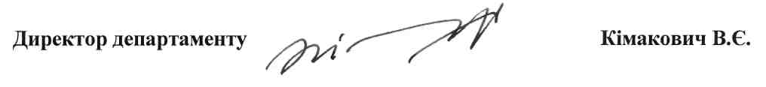

Додаток 1

до наказу департаменту освіти, науки

та молодіжної політики

обласної державної адміністрації

від 17 лютого 2020 р. № 102

**Склад організаційного комітету**

**для проведення ІІІ етапу Всеукраїнської учнівської олімпіади**

**з української мови і літератури у 2019/2020 навчальному році**

1. Кімакович Віктор Євстахійович, директор департаменту освіти, науки та молодіжної політики обласної державної адміністрації, голова оргкомітету.

2. Сачовська Лілія Василівна, начальник відділу загальної середньої та дошкільної освіти управління освіти і науки департаменту освіти, науки та молодіжної політики обласної державної адміністрації, заступник голови оргкомітету.

3. Зуб'як Роман Миколайович, ректор Івано-Франківського обласного інституту післядипломної педагогічної освіти, заступник голови оргкомітету.

4. Пігач Наталія Михайлівна, головний спеціаліст відділу загальної середньої та дошкільної освіти управління освіти і науки департаменту освіти, науки та молодіжної політики обласної державної адміністрації, член оргкомітету.

5. Витвицька Надія Тарасівна, провідний інженер-програміст Івано-Франківського обласного інституту післядипломної педагогічної освіти, секретар оргкомітету.

Додаток 2

до наказу департаменту освіти, науки

та молодіжної політики

обласної державної адміністрації

від 17 лютого 2020 р. № 102

**Склад предметно-методичної комісії**

**для проведення ІІІ етапу Всеукраїнської учнівської олімпіади**

**з української мови і літератури у 2019/2020 навчальному році**

1. Пітель Віра Мирославівна, кандидат філологічних наук, доцент кафедри української мови Державного вищого навчального закладу «Прикарпатський національний університет імені Василя Стефаника», голова предметно-методичної комісії.
2. Уманців Наталія Степанівна, завідувач лабораторії суспільно-філологічних дисциплін Івано-Франківського обласного інституту післядипломної педагогічної освіти.
3. Іванюлик Оксана Петрівна, учитель української мови і літератури Микитинецької загальноосвітньої школи І-ІІІ ступенів Івано-Франківської міської ради, спеціаліст вищої кваліфікаційної категорії, учитель-методист.
4. Боднарук Оксана Віталіївна, учитель української мови і літератури Ковалівського ліцею Коломийської районної ради, спеціаліст вищої кваліфікаційної категорії, старший учитель.
5. Худецька Світлана Олексіївна, методист Івано-Франківського обласного інституту післядипломної педагогічної освіти.

Додаток 3

до наказу департаменту освіти, науки

та молодіжної політики

обласної державної адміністрації

від 17 лютого 2020 р. № 102

**Склад журі**

**для проведення ІІІ етапу Всеукраїнської учнівської олімпіади**

**з української мови і літератури у 2019/2020 навчальному році**

1. Пітель Віра Мирославівна, кандидат філологічних наук, доцент кафедри української мови Державного вищого навчального закладу «Прикарпатський національний університет імені Василя Стефаника», голова журі.
2. Уманців Наталія Степанівна, завідувач лабораторії суспільно-гуманітарних дисциплін Івано-Франківського обласного інституту післядипломної педагогічної освіти, заступник голови журі.
3. Андрейків Надія Володимирівна, учитель української мови і літератури Долинського наукового ліцею №1 Долинської районної ради, спеціаліст вищої кваліфікаційної категорії, учитель-методист.
4. Баран Богдана Богданівна, учитель української мови і літератури Верхнянського ліцею Верхнянської сільської ради об'єднаної територіальної громади Калуського району, спеціаліст вищої кваліфікаційної категорії, старший учитель.
5. Березюк Леся Миколаївна, учитель української мови і літератури Яблуницької загальноосвітньої школи І-ІІІ ступенів Яремчанської міської ради, спеціаліст вищої кваліфікаційної категорії, учитель-методист.
6. Белей Ольга Ярославівна, учитель української мови і літератури загальноосвітньої школи І-ІІІ ступенів №25 Івано-Франківської міської ради, спеціаліст вищої кваліфікаційної категорії, старший учитель.
7. Боднар Іванна Рудольфівна, учитель української мови і літератури Долинського наукового академічного ліцею « Інтелект» Долинської районної ради, спеціаліст вищої кваліфікаційної категорії, учитель-методист.
8. Боднарук Оксана Віталіївна, учитель української мови і літератури Ковалівського ліцею Коломийської районної ради, спеціаліст вищої кваліфікаційної категорії, старший учитель.
9. Бочкур Леся Іванівна, учитель української мови і літератури Горохолинської загальноосвітньої школи І-ІІІ ступенів Богородчанської районної ради, спеціаліст вищої кваліфікаційної категорії.
10. Бучко Оксана Михайлівна, учитель української мови і літератури Залуквянської загальноосвітньої школи І-ІІІ ступенів імені Іванни Блажкевич Галицької районної, спеціаліст вищої кваліфікаційної категорії, учитель-методист.
11. Вербинська Наталія Михайлівна, учитель української мови і літератури Калуської загальноосвітньої школи І-ІІІ ступенів №3 Калуської міської ради, спеціаліст вищої кваліфікаційної категорії.
12. Грицишин Марія Іванівна, учитель української мови і літератури Української гімназії №1 Івано-Франківської міської ради, спеціаліст вищої кваліфікаційної категорії, учитель-методист, заслужений учитель України.
13. Грещук Валентина Василівна, доцент кафедри української мови Державного вищого навчального закладу «Прикарпатський національний університет імені Василя Стефаника».
14. Гринюк Оксана Іванівна, учитель української мови і літератури Коломийської ліцею №6 імені Героя України Тараса Сенюка Коломийської міської ради, спеціаліст вищої кваліфікаційної категорії, старший учитель.
15. Залевська Оксана Михайлівна, доцент кафедри української літератури Державного вищого навчального закладу «Прикарпатський національний університет імені Василя Стефаника».
16. Іванюлик Оксана Петрівна, учитель української мови і літератури Микитинецької загальноосвітньої школи І-ІІІ ступенів Івано-Франківської міської ради, спеціаліст вищої кваліфікаційної категорії, учитель-методист.
17. Карман Наталія Богданівна, учитель української мови і літератури Івано-Франківського академічного ліцею-інтернату Івано-Франківської обласної ради, учитель вищої кваліфікаційної категорії, учитель-методист.
18. Мойсейчук Іванна Іванівна, учитель української мови і літератури Криворівнянської загальноосвітньої школи І-ІІІ ступенів імені Михайла Грушевського Верховинської районної ради, спеціаліст вищої кваліфікаційної категорії, учитель-методист.
19. Марусяк Іванна Миколаївна, учитель української мови і літератури Снятинської ліцею імені Антона Лотоцького Снятинської районної ради, спеціаліст вищої кваліфікаційної категорії, учитель-методист.
20. Нестерук Ганна Антонівна, учитель української мови і літератури Івано- Івано-Франківського навчально-виховного комплексу «Школа-гімназія №3» Івано-Франківської міської ради, спеціаліст вищої кваліфікаційної категорії, учитель-методист.
21. Кецмур Ольга Василівна, учитель української мови і літератури Калуського ліцею №10 Калуської міської ради, спеціаліст вищої кваліфікаційної категорії, заслужений учитель України.
22. Рудик Зеновія Богданівна, викладач української мови і літератури Вищого професійного училища №21 м. Івано-Франківська, спеціаліст вищої кваліфікаційної категорії, викладач-методист.
23. Романиця Марія Дмитрівна, учитель української мови і літератури Тишківського навчально-виховного комплексу «загальноосвітня школа І-ІІІ ступнів – дошкільний навчальний заклад» Городенківської районної ради, спеціаліст вищої кваліфікаційної категорії, старший учитель.
24. Романюк Надія Богданівна, учитель української мови і літератури Болехівського ліцею №1 «Академічний» Болехівської міської ради, спеціаліст вищої кваліфікаційної категорії, старший учитель.
25. Синяк Світлана Богданівна, учитель української мови і літератури Івано-Франківської спеціалізованої школи І-ІІІ ступенів № 5 з поглибленим вивченням німецької мови Івано-Франківської міської ради, спеціаліст вищої кваліфікаційної категорії, учитель-методист.
26. Силюк Ірина Семенівна, учитель української мови і літератури Єзупільського навчально-виховного комплексу «Загальноосвітня школа І-ІІІ ступенів – дошкільний навчальний заклад» Тисменицької районної ради, спеціаліст вищої кваліфікаційної категорії, учитель-методист.
27. Сорока Христина Володимирівна, учитель української мови і літератури Рогатинського ліцею імені братів Рогатинців Рогатинської районної ради, спеціаліст вищої кваліфікаційної категорії.
28. Суранович Лідія Богданівна, учитель української мови і літератури Надвірнянської загальноосвітньої школи І-ІІІ ступенів №1 Надвірнянської районної ради, спеціаліст вищої кваліфікаційної категорії, учитель-методист.
29. Симотюк Світлана Марківна, учитель української мови і літератури Рожнівського ліцею «Гуцульщина» імені Федора Погребенника Рожнівської сільської ради обєднаної територіальної громади Косівського району, спеціаліст вищої кваліфікаційної категорії, учитель-методист.
30. Тринцолин Оксана Василівна, учитель української мови і літератури Рівнянської ЗОШ І-ІІІ ступенів Рожнятівської районної ради, спеціаліст вищої кваліфікаційної категорії, учитель-методист. старший учитель.
31. Тугай Ірина Михайлівна, учитель української мови і літератури навчально-виховного комплексу «Школа-гімназія №3» Івано-Франківської міської ради, спеціаліст вищої кваліфікаційної категорії, старший учитель, спеціаліст вищої кваліфікаційної категорії.
32. Павлюк Марія Петрівна, учитель української мови і літератури Івано-Франківської загальноосвітньої школи І-ІІІ ступенів №18 Івано-Франківської міської ради, спеціаліст вищої кваліфікаційної категорії, учитель-методист.
33. Пилипів Надія Василівна, учитель української мови і літератури Бурштинської гімназії Бурштинської міської ради, спеціаліст вищої кваліфікаційної категорії, старший учитель.
34. Попадинець Ольга Іванівна, учитель української мови і літератури Боднарівської загальноосвітньої школи І-ІІІ ступенів Калуської районної ради спеціаліст вищої кваліфікаційної категорії, учитель-методист.
35. Процюк Любов Богданівна, доцент кафедри української літератури Державного вищого навчального закладу «Прикарпатський національний університет імені Василя Стефаника».
36. Погоріла Світлана Василівна, учитель української мови і літератури Обертинської ліцею Тлумацької районної ради, спеціаліст вищої кваліфікаційної категорії, учитель-методист.
37. Тебешевська Оксана Степанівна, учитель української мови і літератури Голинської загальноосвітньої школи І-ІІІ ступенів Калуської районної ради, спеціаліст вищої кваліфікаційної категорії, учитель-методист, заслужений учитель України.
38. Худецька Світлана Олексіївна, методист Івано-Франківського обласного інституту післядипломної педагогічної освіти.
39. Ципердюк Оксана Дмитрівна, доцент кафедри української мови Державного вищого навчального закладу «Прикарпатський національний університет імені Василя Стефаника».
40. Шпільчак Марія Василівна, учитель української мови і літератури Івано-Франківської загальноосвітньої школи І-ІІІ ступенів №24 Івано-Франківської міської ради, спеціаліст вищої кваліфікаційної категорії, учитель-методист.
41. Шумей Володимир Михайлович, старший викладач кафедри теорії і методики викладання Івано-Франківського обласного інституту післядипломної педагогічної освіти.
42. Шишко Оксана Миронівна, учитель української мови і літератури Підпечерівського ліцею Тисменицької районної ради, спеціаліст вищої кваліфікаційної категорії.

**Додаток 2**



**УКРАЇНА**

**ІВАНО-ФРАНКІВСЬКА ОБЛАСНА ДЕРЖАВНА АДМІНІСТРАЦІЯ**

ДЕПАРТАМЕНТ ОСВІТИ, НАУКИ ТА МОЛОДІЖНОЇ ПОЛІТИКИ

**НАКАЗ**

від 25.02.2020 р. **м. Івано-Франківськ** № 123

**Про затвердження складу**

**предметних комісій, журі та**

**відповідальних за практичну частину**

**ІІ етапу Всеукраїнського конкурсу-захисту**

**науково-дослідницьких робіт**

**учнів-членів МАН у 2019/2020 н. р.**

Відповідно до наказу Міністерства освіти і науки України   
від 24 березня 2014 року № 259, зареєстрованого у Міністерстві юстиції України 11 квітня 2014 року за № 407/25184 «Про затвердження Правил проведення Всеукраїнського конкурсу-захисту науково-дослідницьких робіт учнів-членів Малої академії наук України», наказу департаменту освіти, науки та молодіжної політики Івано-Франківської ОДА від 28.01.2020 р. № 56 «Про проведення ІІ етапу Всеукраїнського конкурсу-захисту науково-дослідницьких робіт учнів-членів Малої академії наук України у 2019/2020 навчальному році», для проведення ІІ етапу Всеукраїнського конкурсу-захисту науково-дослідницьких робіт учнів-членів Малої академії наук України

**НАКАЗУЮ:**

1. Затвердити склад предметних комісій (додаток 1), журі (додаток 2), відповідальних за практичну частину конкурсу (додаток 3) ІІ етапу Всеукраїнського конкурсу-захисту науково-дослідницьких робіт учнів-членів Малої академії наук України.
2. Контроль за виконанням наказу залишаю за собою.

**Директор департаменту Віктор Кімакович**

Додаток 1   
до наказу департаменту освіти, науки та молодіжної політики облдержадміністрації

від «___»_____________№ ___

**Склад предметних комісій ІІ етапу Всеукраїнського конкурсу-захисту**

**науково-дослідницьких робіт учнів-членів Малої академії наук України**

**у 2019/2020 навчальному році**

Українська мова та література

1. Яслик Володимир Іванович, кандидат філологічних наук, доцент Прикарпатського факультету (м. Івано-Франківськ) Національної академії внутрішніх справ.
2. Фінів Вікторія Михайлівна, кандидат філологічних наук, викладач Приватного вищого навчального закладу Університет Короля Данила.
3. Кузнєцова Галина Григорівна, аспірант факультету філології ДВНЗ «Прикарпатський національний університет імені Василя Стефаника».
4. Василевич Гафія Ярославівна, кандидат філологічних наук, доцент.
5. Монастириська Христина Романівна, аспірант факультету філології ДВНЗ «Прикарпатський національний університет імені Василя Стефаника».

Зарубіжна література

* 1. Кобута Світлана Степанівна, кандидат філологічних наук, асистент кафедри іноземних мов та перекладу ДВНЗ «Прикарпатський національний університет імені Василя Стефаника».

Англійська мова

1. Янишин Ольга Каролівна, кандидат педагогічних наук, доцент Івано-Франківського національного технічного університету нафти і газу.
2. Білічак Оксана Ігорівна, викладач англійської мови ДВНЗ «Івано-Франківський національний медичний університет».

Французька мова

1. Білас Андрій Андрійович, кандидат філологічних наук, доцент кафедри французької мови ДВНЗ «Прикарпатський національний університет імені Василя Стефаника».

Німецька мова

1. Павлишинець Олена Олегівна, асистент кафедри німецької філології ДВНЗ “Прикарпатський національний університет імені Василя Стефаника”.

Польська мова

1. Корпало Оксана Романівна, кандидат філологічних наук, асистент кафедри слов’янських мов ДВНЗ «Прикарпатський національний університет імені Василя Стефаника».

Історія України

1. Савка Олександр Юрійович, вчитель історії Івано-Франківської спеціалізованої загальноосвітньої школи І-ІІІ ступенів № 1 з поглибленим вивченням англійської мови Івано-Франківської міської ради.
2. Гурик Тетяна Дмитрівна, вчитель історії Івано-Франківської загальноосвітньої школи І-ІІІ ступенів № 18 Івано-Франківської міської ради.
3. Яцуляк Ніна Ярославівна, вчитель історії Угринівського ліцею Угринівської сільської ради об'єднаної територіальної громади Тисменицького району.

Географія

1. Богович Михайло Миколайович, вчитель географії Івано-Франківської спеціалізованої школи І-ІІІ ступенів № 5 з поглибленим вивченням німецької мови Івано-Франківської міської ради.

Математика

1. Махней Олександр Володимирович, кандидат фізико-математичних наук, доцент ДВНЗ «Прикарпатський національний університет імені Василя Стефаника».
2. Ікалюк Михайло Йосипович, заступник директора Івано-Франківського ОДЦНТТУМ.
3. Костишин Любов Павлівна, кандидат фізико-математичних наук ДВНЗ «Прикарпатський національний університет імені Василя Стефаника».
4. Василишин Павло Богданович, кандидат фізико-математичних наук ДВНЗ «Прикарпатський національний університет імені Василя Стефаника».

Фізика

1. Кайкан Лариса Степанівна, кандидат фізико-математичних наук, ст. лаборант кафедри матеріалознавства і новітніх технологій ДВНЗ «Прикарпатський національний університет імені Василя Стефаника».
2. Іванічок Наталія Ярославівна, кандидат фізико-математичних наук, провідний фахівець ДВНЗ «Прикарпатський національний університет імені Василя Стефаника».

Біологія

1. Прокопів Наталія Мирославівна, аспірант факультету природничих наук ДВНЗ «Прикарпатський національний університет імені Василя Стефаника».
2. Семак Уляна Йосипівна, аспірант факультету природничих наук ДВНЗ «Прикарпатський національний університет імені Василя Стефаника».
3. Дойонко Наталія Олексіївна, вчитель біології Івано-Франківського академічного ліцею-інтернату Івано-Франківської обласної ради.
4. Сегида Тетяна Олегівна, вчитель біології Івано-Франківського академічного ліцею-інтернату Івано-Франківської обласної ради.

Хімія

1. Базюк Лілія Володимирівна, кандидат фізико-математичних наук, доцент ДВНЗ «Прикарпатський національний університет імені Василя Стефаника».
2. Мідак Лілія Ярославівна, кандидат хімічних наук, доцент ДВНЗ «Прикарпатський національний університет імені Василя Стефаника».

Додаток 2   
до наказу департаменту освіти, науки та молодіжної політики облдержадміністрації

від «___»_____________№ ___

**Склад журі ІІ етапу Всеукраїнського конкурсу-захисту**

**науково-дослідницьких робіт учнів-членів Малої академії наук України**

**у 2019/2020 навчальному році**

29. 02. 2020 р.

Секція української літератури

1. Качак Тетяна Богданівна, доктор філологічних наук, професор ДВНЗ “Прикарпатський національний університет імені Василя Стефаника”.
2. Ушневич Соломія Едуардівна, кандидат філологічних наук, доцент ДВНЗ “Прикарпатський національний університет імені Василя Стефаника”.
3. Круль Лариса Миколаївна, кандидат педагогічних наук, доцент ДВНЗ “Прикарпатський національний університет імені Василя Стефаника”.

Секція зарубіжної літератури

* 1. Спатар Ірина Миколаївна, кандидат філологічних наук, доцент ДВНЗ “Прикарпатський національний університет імені Василя Стефаника”.
  2. Кобута Світлана Степанівна, кандидат філологічних наук, доцент ДВНЗ “Прикарпатський національний університет імені Василя Стефаника”.
  3. Мурейко Анна Борисівна, викладач ДВНЗ “Прикарпатський національний університет імені Василя Стефаника”.

Секція мистецтвознавства

1. Губаль Богдан Іванович, заслужений художник України, професор ДВНЗ “Прикарпатський національний університет імені Василя Стефаника”.
2. Гнатюк Михайло Васильович, кандидат мистецтвознавства, доцент ДВНЗ “Прикарпатський національний університет імені Василя Стефаника”.
3. Чмелик Ірина Василівна, кандидат мистецтвознавства, доцент ДВНЗ “Прикарпатський національний університет імені Василя Стефаника”.

Секція фольклористики  
 Секція літературної творчості

1. Процюк Любов Богданівна, кандидат філологічних наук, доцент ДВНЗ “Прикарпатський національний університет імені Василя Стефаника”.
2. Хороб Марта Богданівна, кандидат філологічних наук, доцент.
3. Залевська Оксана Михайлівна, кандидат філологічних наук, доцент ДВНЗ “Прикарпатський національний університет імені Василя Стефаника”.

Секція української мови

1. Ґрещук Валентина Василівна, кандидат філологічних наук, доцент ДВНЗ “Прикарпатський національний університет імені Василя Стефаника”.
2. Семенюк Оксана Антонівна, кандидат філологічних наук, доцент ДВНЗ “Прикарпатський національний університет імені Василя Стефаника”.
3. Пітель Віра Мирославівна, кандидат філологічних наук, доцент ДВНЗ “Прикарпатський національний університет імені Василя Стефаника”.

Секція англійської мови

1. Бистров Яків Володимирович, кандидат філологічних наук, доцент ДВНЗ “Прикарпатський національний університет імені Василя Стефаника”.
2. Дойчик Оксана Ярославівна, кандидат філологічних наук, доцент ДВНЗ “Прикарпатський національний університет імені Василя Стефаника”.
3. Думчак Ірина Михайлівна, кандидат філологічних наук, доцент ДВНЗ “Прикарпатський національний університет імені Василя Стефаника”.

Секція німецької мови   
Секція французької мови

Секція польської мови

1. Білас Андрій Андрійович, кандидат філологічних наук, доцент кафедри французької мови ДВНЗ “Прикарпатський національний університет імені Василя Стефаника”.
2. Павлишинець Олена Олегівна, асистент кафедри німецької філології ДВНЗ “Прикарпатський національний університет імені Василя Стефаника”.
3. Корпало Оксана Романівна, кандидат філологічних наук, асистент кафедри слов’янських мов ДВНЗ “Прикарпатський національний університет імені Василя Стефаника”.

Секція філософіїСекція соціології  
Секція теології, релігієзнавства та історії релігії

1. Гнатюк Ярослав Степанович, кандидат філософських наук, доцент ДВНЗ “Прикарпатський національний університет імені Василя Стефаника”.
2. Білоус Світлана Іванівна, кандидат філософських наук, доцент ДВНЗ “Прикарпатський національний університет імені Василя Стефаника”.
3. Кучера Ірина Василівна, кандидат історичних наук, доцент ДВНЗ “Прикарпатський національний університет імені Василя Стефаника”.
4. П’яста Руслан Михайлович, кандидат наук з богослов’я, доцент Івано-Франківської академії Івана Золотоустого.

Секція правознавства

1. Андріюк Володимир Володимирович, кандидат юридичних наук, доцент ДВНЗ “Прикарпатський національний університет імені Василя Стефаника”.
2. Білоцький Олександр Вікторович, кандидат юридичних наук, доцент Івано-Франківського національного технічного університету нафти і газу.
3. Красій Марія Омелянівна, кандидат юридичних наук, доцент ДВНЗ “Прикарпатський національний університет імені Василя Стефаника”.

Секція педагогіки

1. Протас Оксана Любомирівна, кандидат педагогічних наук, доцент ДВНЗ “Прикарпатський національний університет імені Василя Стефаника”.
2. Мисак Богдан Павлович, кандидат педагогічних наук, доцент ДВНЗ “Прикарпатський національний університет імені Василя Стефаника”.
3. Лемко Галина Іванівна, кандидат педагогічних наук, доцент ДВНЗ “Прикарпатський національний університет імені Василя Стефаника”.

Секція журналістики

1. Хороб Соломія Степанівна, кандидат філологічних наук, доцент ДВНЗ “Прикарпатський національний університет імені Василя Стефаника”.
2. Пристай Галина Іванівна, кандидат соціальних комунікацій, асистент кафедри журналістики ДВНЗ “Прикарпатський національний університет імені Василя Стефаника”.
3. Василечко Оксана Миколаївна, завідувач обласного літературно-видавничого методичного центру Івано-Франківського обласного інституту післядипломної педагогічної освіти, редактор газети “Освітянське слово”.

Секція історії України

1. Марущенко Олександр Володимирович, кандидат історичних наук, доцент ДВНЗ “Прикарпатський національний університет імені Василя Стефаника”.
2. Королько Андрій Зіновійович, кандидат історичних наук, доцент ДВНЗ “Прикарпатський національний університет імені Василя Стефаника” .
3. Паска Богдан Валерійович, кандидат історичних наук, доцент ДВНЗ “Прикарпатський національний університет імені Василя Стефаника”.

Секція історичного краєзнавства

* 1. Бурачок Лілія Василівна, кандидат історичних наук, доцент ДВНЗ “Прикарпатський національний університет імені Василя Стефаника” .
  2. Єгрешій Олег Ігорович, кандидат історичних наук, доцент ДВНЗ “Прикарпатський національний університет імені Василя Стефаника”.
  3. Міщук Андрій Іванович, кандидат історичних наук, доцент ДВНЗ “Прикарпатський національний університет імені Василя Стефаника”.

Секція етнології

Секція всесвітньої історії

Секція археології

* 1. Щербін Лілія Василівна, кандидат історичних наук, доцент ДВНЗ “Прикарпатський національний університет імені Василя Стефаника”.

1. Солонець Ірина Федорівна, кандидат історичних наук, заступник начальника навчально-методичного відділу ДВНЗ “Прикарпатський національний університет імені Василя Стефаника”.
2. Кочкін Ігор Тарасович, старший викладач кафедри етнології і археології ДВНЗ “Прикарпатський національний університет імені Василя Стефаника”.

Секція географії та ландшафтознавства

1. Гілецький Йосип Романович, кандидат педагогічних наук, доцент ДВНЗ “Прикарпатський національний університет імені Василя Стефаника”.
2. Ковальська Леся Володимирівна, кандидат географічних наук, доцент ДВНЗ “Прикарпатський національний університет імені Василя Стефаника”.
3. Фоменко Наталія Володимирівна, кандидат географічних наук, доцент ДВНЗ “Прикарпатський національний університет імені Василя Стефаника”.

Секція геології, геохімії та мінералогії

Секція кліматології та метеорології

Секція гідрології

1. Трубенко Олександр Миколайович, кандидат геологічних наук, доцент Івано-Франківського національного технічного університету нафти і газу.
2. Дубей Наталія Володимирівна, кандидат геологічних наук, доцент Івано-Франківського національного технічного університету нафти і газу.
3. Сливка Роман Радиславович, кандидат географічних наук, доцент ДВНЗ “Прикарпатський національний університет імені Василя Стефаника”.

01. 03. 2020 р.

Секція інформаційно-телекомунікаційних систем та технологій

Секція екологічно безпечних технологій та ресурсозбереження

1. Никируй Любомир Іванович, кандидат фізико-математичних наук, професор ДВНЗ “Прикарпатський національний університет імені Василя Стефаника”.
2. Борин Василь Степанович, кандидат технічних наук, доцент Івано-Франківського національного технічного університету нафти і газу.
3. Дзумедзей Роман Олексійович, заступник директора наукової бібліотеки, науковий співробітник Фізико-хімічного інституту ДВНЗ “Прикарпатський національний університет імені Василя Стефаника”.

Секція технологічних процесів та перспективних технологій

Секція електроніки та приладобудування

Секція матеріалознавства

Секція науково-технічної творчості та винахідництва

* 1. Дзундза Богдан Степанович, кандидат фізико-математичних наук, докторант ДВНЗ “Прикарпатський національний університет імені Василя Стефаника”.
  2. Грига Віталій Михайлович, кандидат фізико-математичних наук, доцент ДВНЗ “Прикарпатський національний університет імені Василя Стефаника”.
  3. Середюк Денис Орестович, кандидат технічних наук, начальник науково-дослідної лабораторії державного підприємства "Івано-Франківський науково-виробничий центр стандартизації, метрології та сертифікації".

Відділення комп’ютерних наук

1. Кузь Микола Васильович, доктор технічних наук, професор ДВНЗ “Прикарпатський національний університет імені Василя Стефаника”.
2. Дрінь Богдан Михайлович, кандидат педагогічних наук, доцент ДВНЗ “Прикарпатський національний університет імені Василя Стефаника”.
3. Храбатин Роман Ігорович, кандидат фізико-математичних наук, доцент Івано-Франківського національного технічного університету нафти і газу.
4. Саманів Любов Василівна, асистент кафедри програмного забезпечення автоматизованих систем Івано-Франківського національного технічного університету нафти і газу.

Секція математики

1. Савка Іван Ярославович, кандидат фізико-математичних наук ДВНЗ “Прикарпатський національний університет імені Василя Стефаника”.
2. Григорчук Любомир Іванович, кандидат педагогічних наук, доцент Івано-Франківського національного технічного університету нафти і газу.
3. Григорчук Галина Василівна, асистент кафедри математичного моделювання Івано-Франківського національного технічного університету нафти і газу.

Секція прикладної математики   
Секція математичного моделювання

1. Олійник Андрій Петрович, доктор фізико-математичних наук, професор Івано-Франківського національного технічного університету нафти і газу.
2. Дмитришин Роман Іванович, доктор фізико-математичних наук, професор ДВНЗ “Прикарпатський національний університет імені Василя Стефаника”.
3. Тирлич Володимир Васильович, кандидат фізико-математичних наук Івано-Франківського національного технічного університету нафти і газу.

Відділення фізики і астрономії

1. Рачій Богдан Іванович, доктор фізико-математичних наук, доцент ДВНЗ “Прикарпатський національний університет імені Василя Стефаника”.
2. Мандзюк Володимир Ігорович, кандидат фізико-математичних наук, доцент ДВНЗ “Прикарпатський національний університет імені Василя Стефаника”.
3. Луцишин Тарас Іванович, кандидат фізико-математичних наук, доцент Івано-Франківського національного технічного університету нафти і газу.

Відділення економіки

* 1. Васильченко Сергій Миколайович, кандидат економічних наук, доцент ДВНЗ “Прикарпатський національний університет імені Василя Стефаника”
  2. Струк Наталія Петрівна, кандидат економічних наук, доцент Івано-Франківського національного технічного університету нафти і газу.
  3. Кулик Тетяна Павлівна, кандидат економічних наук, доцент Івано-Франківського національного технічного університету нафти і газу.

Секція хімії

1. Побережний Любомир Ярославович, доктор хімічних наук, професор Івано-Франківського національного технічного університету нафти і газу.
2. Матківський Микола Петрович, кандидат технічних наук, доцент ДВНЗ “Прикарпатський національний університет імені Василя Стефаника”.
3. Токарик Галина Володимирівна, кандидатмедичних наук, доцент ДВНЗ “Івано-Франківський національний медичний університет”.

Секція екології

1. Миленька Мирослава Миронівна, кандидат біологічних наук, доцент ДВНЗ “Прикарпатський національний університет імені Василя Стефаника”.
2. Мельниченко Галина Михайлівна, кандидат біологічних наук, доцент ДВНЗ “Прикарпатський національний університет імені Василя Стефаника”.
3. Глібовицька Наталія Ігорівна, кандидат біологічних наук, доцент Івано-Франківського національного технічного університету нафти і газу.

Секція психології

1. Кушнірюк Володимир Михайлович, кандидат психологічних наук, доцент Івано-Франківського національного технічного університету нафти і газу.
2. Пітик Олена Миколаївна, кандидат медичних наук, доцент ДВНЗ “Івано-Франківський національний медичний університет”.
3. Кулеша-Любінець Мирослава Миронівна, кандидат психологічних наук, доцент ДВНЗ “Прикарпатський національний університет імені Василя Стефаника”.

Секція біології людини

Секція загальної біології

1. Сімчук Андрій Павлович, доктор біологічних наук, професор ДВНЗ “Прикарпатський національний університет імені Василя Стефаника”.
2. Симчич Христина Степанівна, кандидат медичних наук, доцент ДВНЗ “Івано-Франківський національний медичний університет”.
3. Різничук Надія Іванівна, кандидат біологічних наук, доцент ДВНЗ “Прикарпатський національний університет імені Василя Стефаника”.

Секція медицини

Секція валеології

1. Козовий Руслан Васильович, доктор медичних наук, доцент ДВНЗ “Івано-Франківський національний медичний університет”.
2. Лапковський Едуард Йосипович, кандидат медичних наук, доцент ДВНЗ “Прикарпатський національний університет імені Василя Стефаника”.
3. Івасюк Ірина Йосипівна, кандидат медичних наук, доцент ДВНЗ “Прикарпатський національний університет імені Василя Стефаника”.

Секція зоології, ботаніки

1. Маховська Любов Йосипівна, кандидат біологічних наук, доцент ДВНЗ “Прикарпатський національний університет імені Василя Стефаника”.
2. Гнєзділова Вікторія Ігорівна, кандидат біологічних наук, доцент ДВНЗ “Прикарпатський національний університет імені Василя Стефаника”.
3. Неспляк Оксана Степанівна, кандидат біологічних наук, викладач ДВНЗ “Прикарпатський національний університет імені Василя Стефаника”.

Секція охорони довкілля та раціонального природокористування

1. Лялюк-Вітер Галина Дмитрівна, кандидат біологічних наук, доцент Івано-Франківського національного технічного університету нафти і газу.
2. Заморока Андрій Михайлович, кандидат біологічних наук, доцент ДВНЗ “Прикарпатський національний університет імені Василя Стефаника”.
3. Шпарик Віктор Юрійович, кандидат біологічних наук, доцент ДВНЗ “Прикарпатський національний університет імені Василя Стефаника”.

Секція селекції та генетики

Секція агрономії

* 1. Климчук Микола Миколайович, кандидат сільськогосподарських наук, доцент ДВНЗ “Прикарпатський національний університет імені Василя Стефаника”.
  2. Карбівська Уляна Миронівна, кандидат сільськогосподарських наук, доцент ДВНЗ “Прикарпатський національний університет імені Василя Стефаника”.
  3. Довганич Наталія Василівна, кандидат біологічних наук, доцент ДВНЗ “Івано-Франківський національний медичний університет”.

Секція лісознавства   
 Секція ветеринарії та зоотехнії

1. Олійник Василь Степанович, доктор сільськогосподарських наук, професор ДВНЗ “Прикарпатський національний університет імені Василя Стефаника”.
2. Шпарик Юрій Степанович, доктор сільськогосподарських наук, доцент ДВНЗ “Прикарпатський національний університет імені Василя Стефаника”.
3. Лисюк Ірина Борисівна, завідувач лабораторією, кафедри біології та екології ДВНЗ “Прикарпатський національний університет імені Василя Стефаника”.

Додаток 3  
до наказу департаменту освіти, науки та молодіжної політики облдержадміністрації

від «___»_____________№ ___

**Склад відповідальних за практичну частину   
ІІ етапу Всеукраїнського конкурсу-захисту науково-дослідницьких робіт учнів-членів Малої академії наук України у 2019/2020 навчальному році**

1. Дмитерко Маркіян Олександрович, завідувач відділу технічних засобів навчання ДВНЗ “Прикарпатський національний університет імені Василя Стефаника”.
2. Ольховський Олег Миронович, інженер відділу технічних засобів навчання ДВНЗ “Прикарпатський національний університет імені Василя Стефаника”.
3. Бедрій Тарас Романович, начальник інформаційного відділу ДВНЗ “Прикарпатський національний університет імені Василя Стефаника”.
4. Голодинський Мирослав Михайлович, провідний інженер-програміст Інформаційно-обчислювального центру ДВНЗ “Прикарпатський національний університет імені Василя Стефаника”.
5. Риснюк Олег Віталійович, оператор комп’ютерного набору Інформаційно-обчислювального центру ДВНЗ “Прикарпатський національний університет імені Василя Стефаника”.
6. Коржук Галина Львівна, методист Івано-Франківського обласного відділення МАН України.
7. Герула Оксана Михайлівна, методист Івано-Франківського обласного відділення МАН України.
8. Кулик Марія Василівна, секретар Івано-Франківського обласного відділення МАН України.
9. Середюк Оксана Мирославівна, методист Івано-Франківського обласного відділення МАН України.
10. Дерев’янко Юрій Сергійович, методист Івано-Франківського обласного відділення МАН України.
11. Нагорняк Богдан Михайлович, керівник гуртка Івано-Франківського обласного відділення МАН України.
12. Яницька Галина Григорівна, керівник гуртка Івано-Франківського обласного відділення МАН України.
13. Садкова Наталія Яківна, керівник гуртка Івано-Франківського обласного відділення МАН України.
14. Бундзяк Петро Васильович, керівник гуртка Івано-Франківського обласного відділення МАН України.
15. Листван Тетяна Станіславівна, методист Івано-Франківського обласного відділення МАН України.

**Додаток 3**

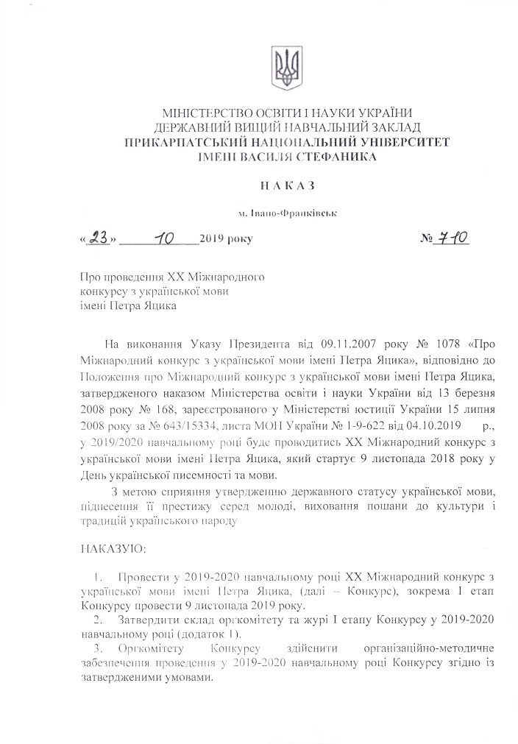

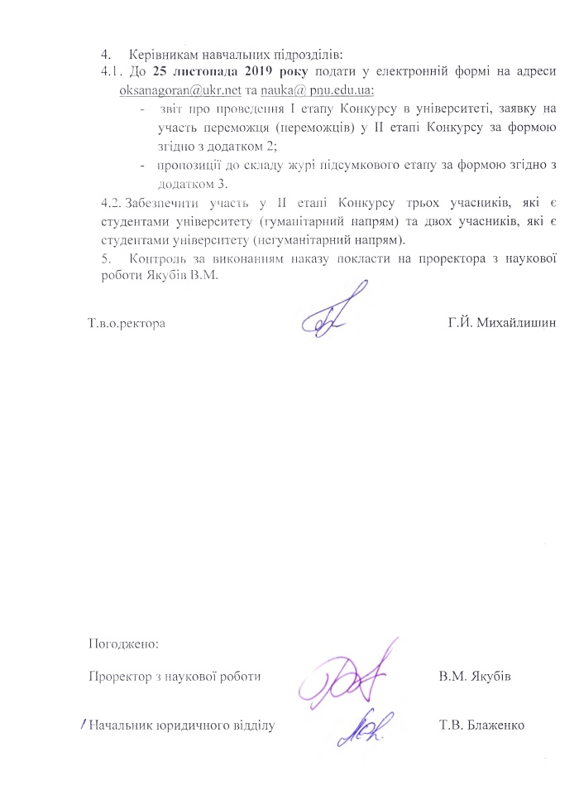

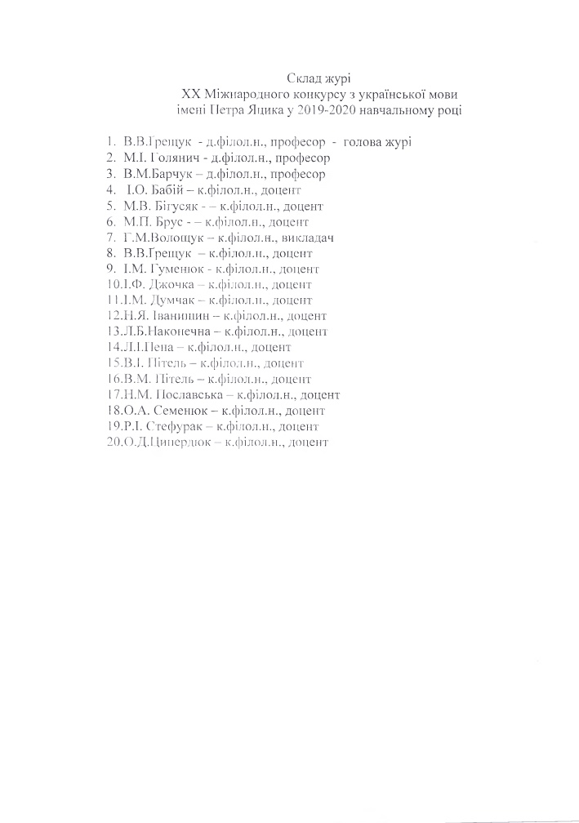

**Додаток 4**

**Ддаток**

до наказу департаменту освіти,

науки та молодіжної політики

облдержадміністрації

від     11.12.2017 р. № 694

**Список  
  переможців ІІ етапу ХVІІI Міжнародного конкурсу з української мови**

**імені Петра Яцика серед студентів коледжів**

**(негуманітарний профіль навчання)**

|  |  |  |  |  |
| --- | --- | --- | --- | --- |
| **№**  **з/п** | **Прізвище, ім’я, по батькові студента** | **Назва навчального закладу** | **Місце** | **Прізвище, ім’я, по батькові**  **викладача** |
| 1 | Лукаш Тетяна Василівна | Медичний коледж ДВНЗ «Івано-Франківський національний медичний університет» | **1** | Сеньків Роксолана Степанівна |
| 2 | Самійло Ольга Миколаївна | Івано-Франківський юридичний коледж  Національного університету  «Одеська юридична академія» | **2** | Кисляк Леся Несторівна |
| 3 | Твердий Петро Олегович | Рогатинський державний аграрний коледж | **3** | Пазюк Галина Василівна |

**Список  
  переможців ІІ етапу ХVІІI Міжнародного конкурсу з української мови**

**імені Петра Яцика серед студентів педагогічних коледжів**

|  |  |  |  |  |
| --- | --- | --- | --- | --- |
| **№**  **з/п** | **Прізвище, ім’я, по батькові студента** | **Назва навчального закладу** | **Місце** | **Прізвище, ім’я, по батькові**  **викладача** |
| 1 | Федорів Людмила Василівна | Івано-Франківський коледж ДВНЗ «Прикарпатський національний університет імені Василя Стефаника» | **1** | Полякова Тетяна Вікторівна |
| 2 | Градюк Світлана Олексіївна | Івано-Франківський коледж ДВНЗ «Прикарпатський національний університет імені Василя Стефаника» | **2** | Івасів Ярослава Іванівна |
| 3 | Максим’юк Тетяна Петрівна | КВНЗ «Коломийський педагогічний коледж Івано-Франківської обласної ради» | **3** | Зварич Ганна Іванівна |

**Список  
  переможців ІІ етапу ХVІІI Міжнародного конкурсу з української мови**

**імені Петра Яцика серед студентів університетів**

|  |  |  |  |  |
| --- | --- | --- | --- | --- |
| **№**  **з/п** | **Прізвище, ім’я, по батькові студента** | **Назва навчального закладу** | **Місце** | **Прізвище, ім’я, по батькові**  **викладача** |
| 1 | Демків Юлія Василівна | ДВНЗ «Івано-Франківський національний медичний університет» | **1** | Сілевич Лілія Іванівна |
| 2 | Єременко Віталій Юрійович | Івано-Франківський національний технічний університет нафти і газу | **2** | Мельник Оксана Михайлівна |
| 3 | Соботник Діана Любомирівна | ДВНЗ «Івано-Франківський національний медичний університет» | **3** | Василевич Роман Ярославович |

**Список  
  переможців ІІ етапу ХVІІI Міжнародного конкурсу з української мови**

**імені Петра Яцика серед студентів-філологів університетів**

|  |  |  |  |  |
| --- | --- | --- | --- | --- |
| **№**  **з/п** | **Прізвище, ім’я, по батькові студента** | **Назва навчального закладу** | **Місце** | **Прізвище, ім’я, по батькові**  **викладача** |
| 1 | Бородайко Ірина Василівна | ДВНЗ «Прикарпатський національний університет імені Василя Стефаника» | **1** | Пітель Віра Мирославівна |
| 2 | Гарасим’юк Ірина Михайлівна | ДВНЗ «Прикарпатський національний університет імені Василя Стефаника» | **2** | Ципердюк Оксана Дмитрівна |
| 3 | Криховецька Аліна Михайлівна | Івано-Франківський національний технічний університет нафти і газу | **3** | Когут Оксана Володимирівна |